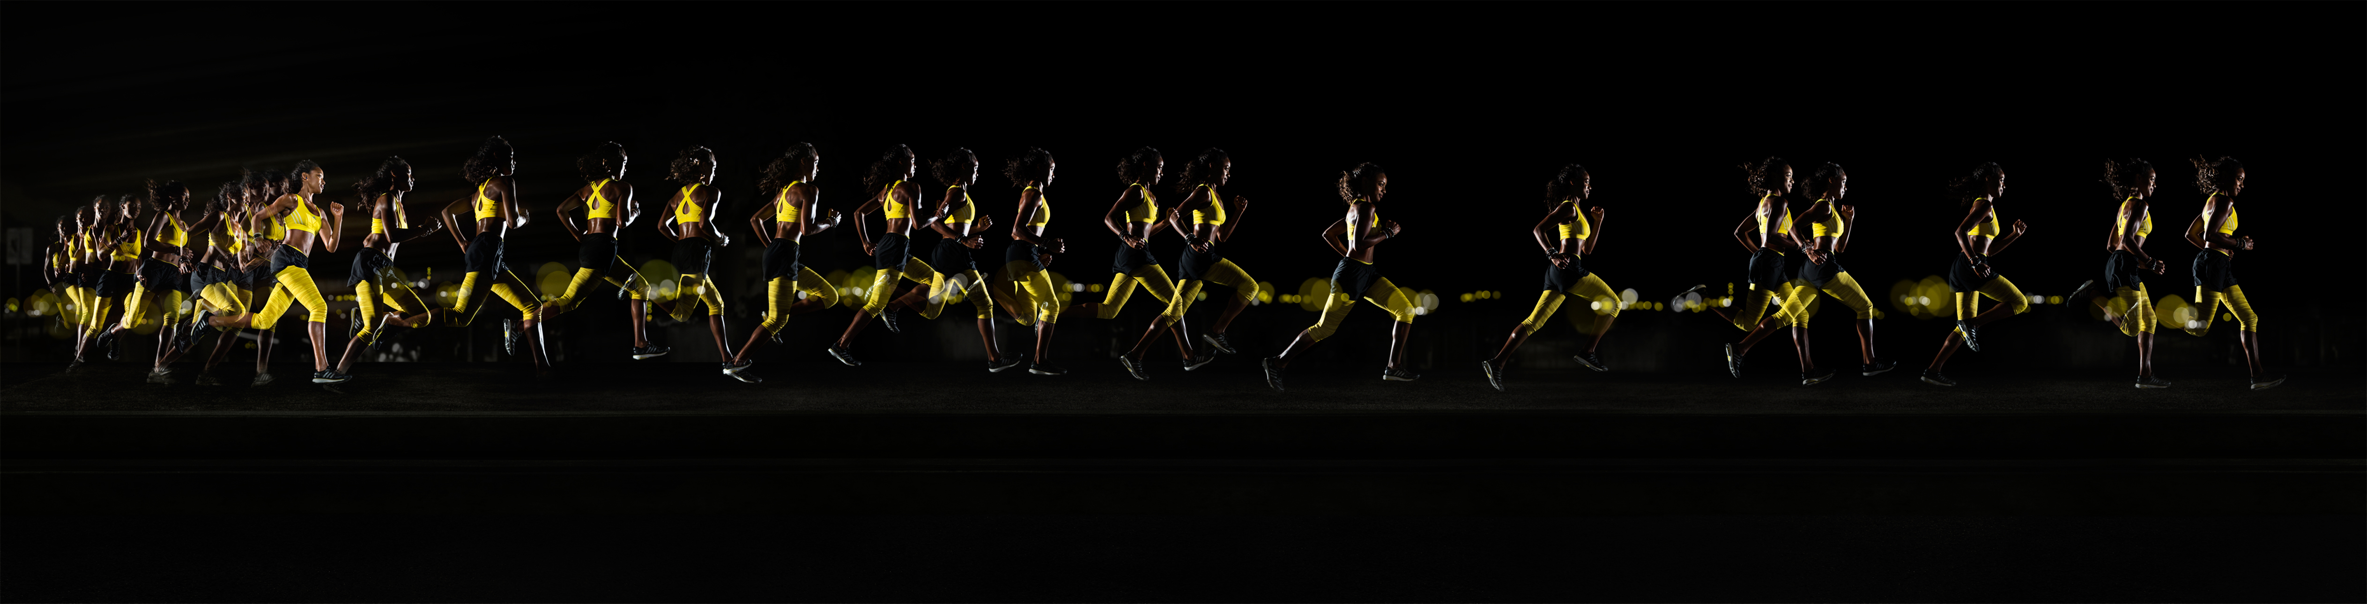

BOOSTTM your run!
ΔΕΛΤΙΟ ΤΥΠΟΥ
Η adidas φέρνει την επανάσταση στο τρέξιμο!

Με μια εκδήλωση εμπνευσμένη από το τρέξιμο, το απόγευμα της Τετάρτης 27 Φεβρουαρίου, η adidas παρουσίασε το νέο running παπούτσι Energy Boost, στο κατάστημά της στο Ψυχικό! Οι καλεσμένοι, αθλητές, εκπρόσωποι του δημοσιογραφικού και του καλλιτεχνικού χώρου, αλλά και λάτρεις του running, είχαν την ευκαιρία να δοκιμάσουν το νέο Energy Boost, την πρώτη μέρα διάθεσής του στην ελληνική αλλά και παγκόσμια αγορά.
Τους καλεσμένους καλωσόρισε ο Andreas Gellner, Managing Director του adidas Group Ν.Α. Ευρώπης: «Σήμερα η adidas υποδέχεται παγκόσμια τη νέα πρωτοποριακή τεχνολογία BOOSTTM. Μία τεχνολογία που θα αλλάξει το τρέξιμο για πάντα και θα καθορίσει το μέλλον των running παπουτσιών! Χαίρομαι πολύ που είστε από τους πρώτους που έχετε την ευκαιρία να δοκιμάσετε το παπούτσι και να καταλάβετε τη διαφορά από την πρώτη στιγμή που θα το φορέσετε!»
Οι φίλοι της adidas που βρέθηκαν στο κατάστημα, ενημερώθηκαν από τους «boost specialists» για την επαναστατική τεχνολογία BOOSTTM που συνδυάζει τη μέγιστη αντικραδασμική προστασία, με τη σταθερότητα και την ανταπόδοση ενέργειας, στοιχεία που προσφέρουν την πιο άνετη running εμπειρία που έχει παρουσιαστεί έως τώρα σε προϊόντα για τρέξιμο.
Κορυφαίοι αθλητές από το χώρο του ποδοσφαίρου, του μπάσκετ, αλλά και του στίβου, βρέθηκαν στο κατάστημα, για να δοκιμάσουν το νέο Energy Boost: οι μπασκετμπολίστες Δημήτρης Διαμαντίδης, Σοφοκλής Σχορτσιανίτης και Μάικ Μπράμος του Παναθηναϊκού, Βαγγέλης Μάντζαρης του Ολυμπιακού και Βλάντο Γιάνκοβιτς του Πανιωνίου, οι ποδοσφαιριστές Βίκτορ Βιτόλο του Παναθηναϊκού, Δημήτρης Κωνσταντόπουλος και Αντώνης Πετρόπουλος της ΑΕΚ και οι αθλητές του στίβου Κυριάκος Ιωάννου και Αθηνά Κοΐνη.
Στην εκδήλωση επίσης παραβρέθηκαν οι τραγουδιστές, Μιχάλης Κουϊνέλης των Stavento, Saya, Κρυσταλλία, Ήβη Αδάμου, Ελισάβετ Σπανού, Δήμος Αναστασιάδης, μέλη του συγκροτήματος Μέλισσες, οι ηθοποιοί, Γιάννης Αϊβάζης και Τόμας Πρωτόπαππας και οι παρουσιαστές Άλεξ Κάβδας, Αλέξανδρος Παπανδρέου, Γιωργής Λαμπαθάκης και Νικολέτα Ράλλη.
Όλοι όσοι δοκίμασαν το Energy Boost στο ειδικά διαμορφωμένο trial section του καταστήματος, ένιωσαν από το πρώτο κιόλας βήμα τη διαφορά από κάθε άλλο running παπούτσι, αφού η τεχνολογία BOOSTTM προσφέρει τη μεγαλύτερη επιστροφή ενέργειας που επιτεύχθηκε ποτέ και αλλάζει όλα όσα ξέρουμε για το τρέξιμο!
BOOST your run
Έως τώρα τα running παπούτσια στήριζαν τις αντικραδασμικές του ιδιότητες στο υλικό EVA. Το BOOSTTM έρχεται να αλλάξει τα δεδομένα. Η βάση της καινοτομικής τεχνολογίας BOOSTTM βρίσκεται σε ένα επαναστατικό υλικό απορρόφησης κραδασμών, το οποίο αποτελείται από χιλιάδες μικροκυψέλες ενέργειας. Το αποτέλεσμα είναι μια ενδιάμεση σόλα με κυψελοειδή δομή, της οποίας οι ενεργειακές κάψουλες αποθηκεύουν και απελευθερώνουν περισσότερη ενέργεια σε κάθε βήμα, με μεγαλύτερη αποτελεσματικότητα από οποιοδήποτε άλλο running παπούτσι. Επιπλέον, η τεχνολογίας BOOSTTM είναι ανθεκτική, τόσο σε πολύ χαμηλές, όσο και σε πολύ υψηλές θερμοκρασίες, διατηρώντας αναλλοίωτες τις επιδόσεις της και τις αντικραδασμικές της ιδιότητες.
Το Energy Boost είναι διαθέσιμο στο δίκτυο καταστημάτων της adidas, καθώς και σε επιλεγμένα καταστήματα αθλητικών ειδών από τις 27 Φεβρουαρίου, σε περιορισμένο αριθμό!
ΠΛΗΡΕΣ ΦΩΤΟΓΡΑΦΙΚΟ ΥΛΙΚΟ ΥΠΑΡΧΕΙ ΔΙΑΘΕΣΙΜΟ ΣΤΟ: http://www.sendspace.com/file/l2yfmh

Βρείτε τα running νέα της adidas στη σελίδα www.facebook.com/adidasRunning και στο twitter @adidasgr
Περισσότερες πληροφορίες σχετικά με τα προϊόντα runningτης adidas μπορείτε να βρείτε στο http://news.adidas.com/GR/PERFORMANCE/RUNNING
Για περισσότερες πληροφορίες μπορείτε να επικοινωνείτε:
ADIDAS: Φωτεινή Πριοβόλου, Communications & P.R. Manager, T: 210 8930832, M: 697 3550526, e - mail: fotini.priovolou@adidas.com
CIVITAS: Ξενοφών Ελευθεριάδης, Account Manager, T: 219 9991963, M: 694 5 151071, e - mail: x.eleftheriadis@civitas.gr

